ПРИЛОЖЕНИЕ №3
к разделам 6.3, 6.4, 8

Гражданско-патриотическое воспитание
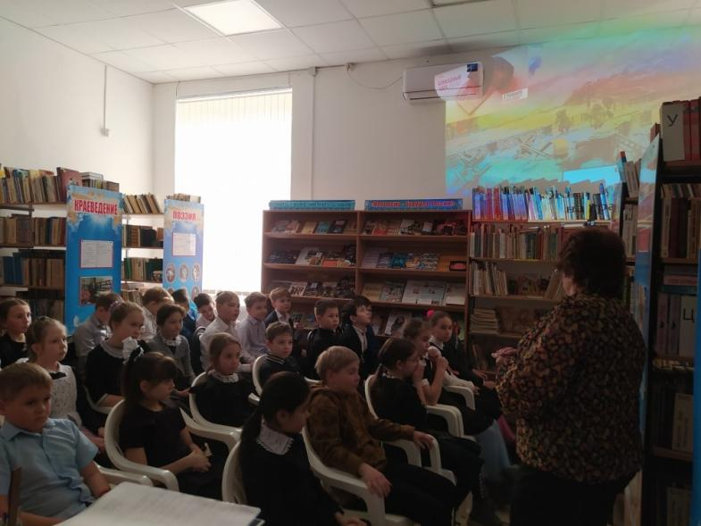
Час памяти «Жизнь, делённая на граммы»,
26.01.2023

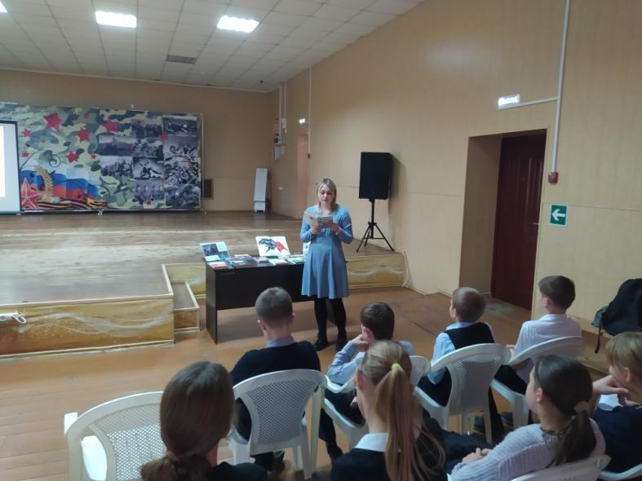
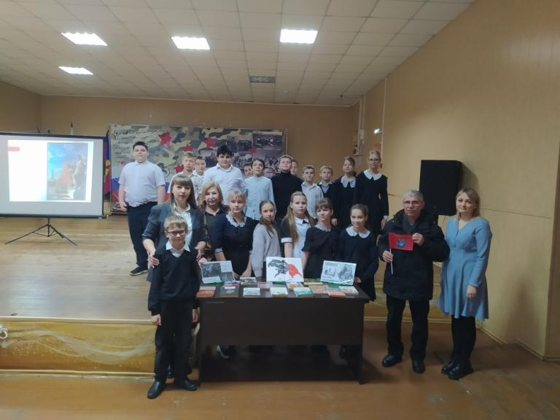

Патриотический урок «Летопись Великой Отечественной войны: Сталинградская битва» - к 80-летию разгрома советскими войсками немецко-фашистских захватчиков в Сталинградской битве, 02.02.2023

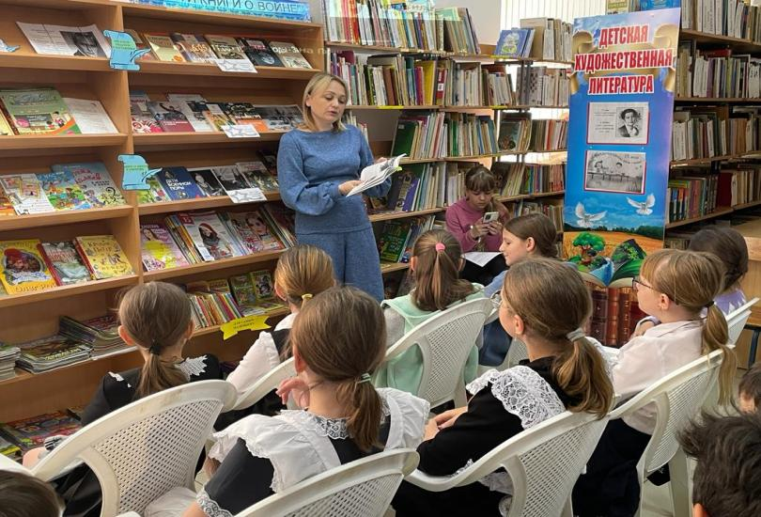

Урок мужества «Войной изломанное детство»,
04.05.2023

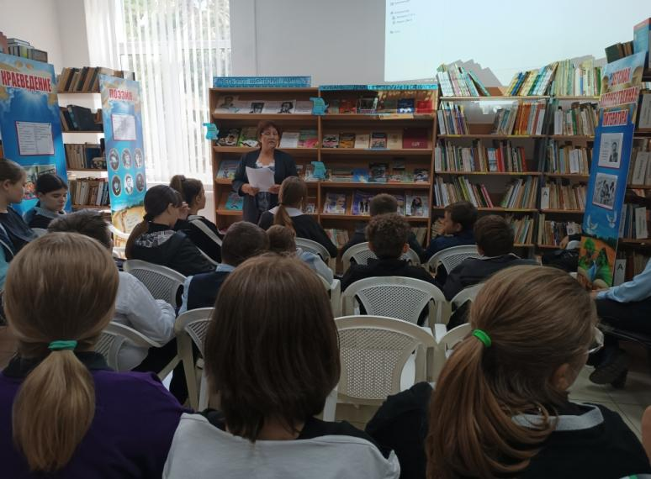

Урок мужества «Этих дней не смолкнет слава», приуроченный к 80-летию со дня освобождения Краснодарского края от немецко-фашистских захватчиков и завершения битвы за Кавказ,
09.10.2023

Правовое просвещение
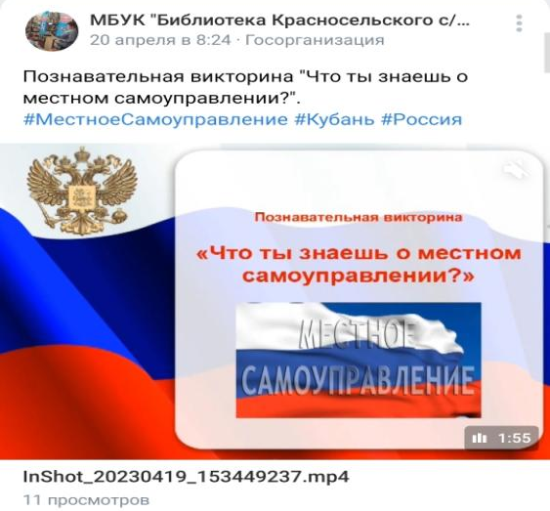
Познавательная викторина «Что ты знаешь о местном самоуправлении?», 20.04.2023
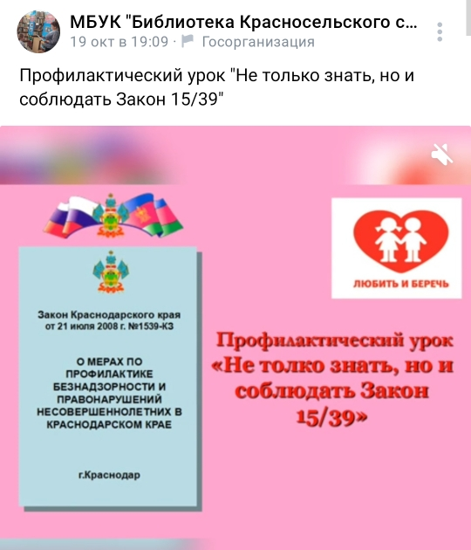

Профилактический урок «Не только знать, но и соблюдать закон 15/39», 19.10.2023

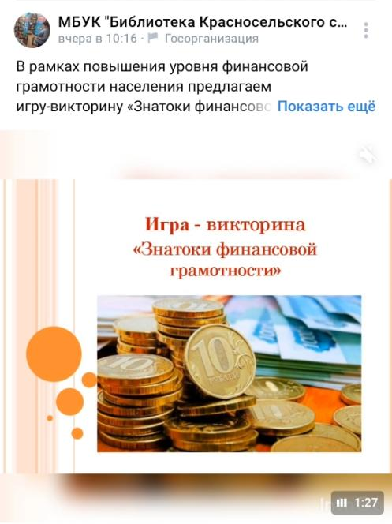
Экономическое просвещение

Игра-викторина Знатоки финансовой грамотности»,
31.07.2023

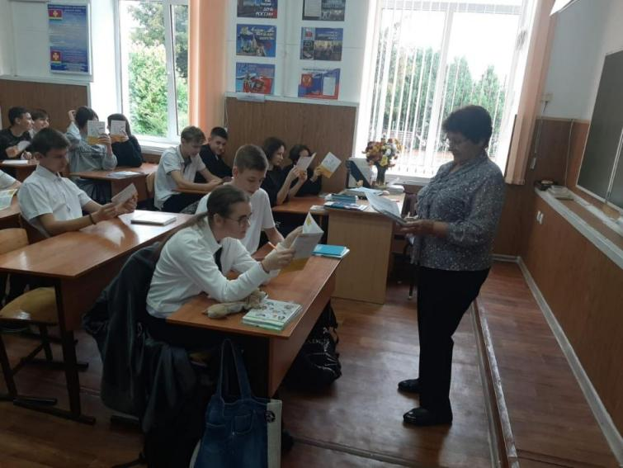

Информационно-познавательный лекторий «Основы финансовой грамотности»,
09.11.2023

Формирование культуры межнационального общения
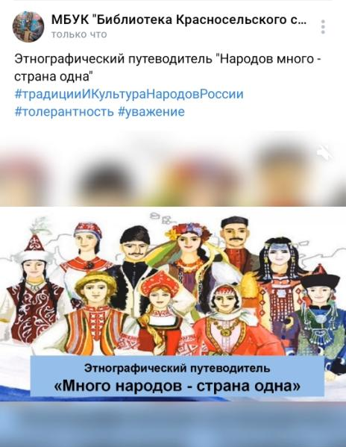

Этнографический путеводитель «Народов много - страна одна»,
03.08.2023

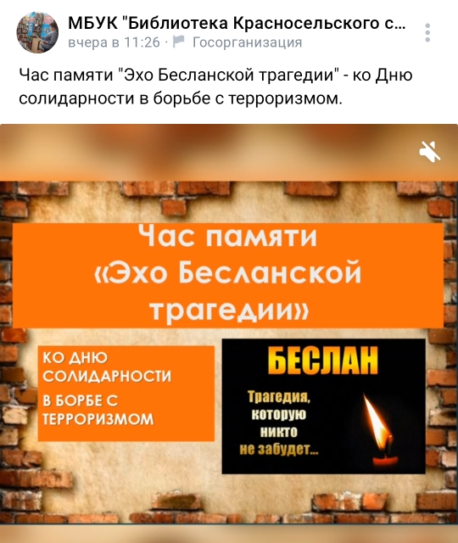

Час памяти «Эхо Бесланской трагедии»,
02.09.2023

Духовно-нравственное воспитание
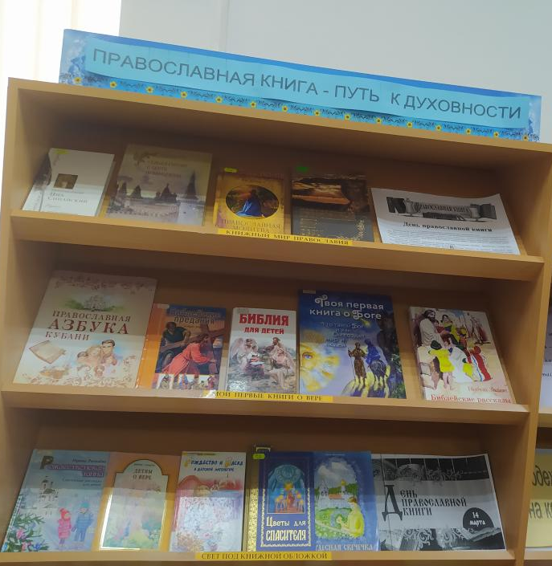

Книжная выставка-обзор «Православная книга - путь к духовности»,
14.03.2023

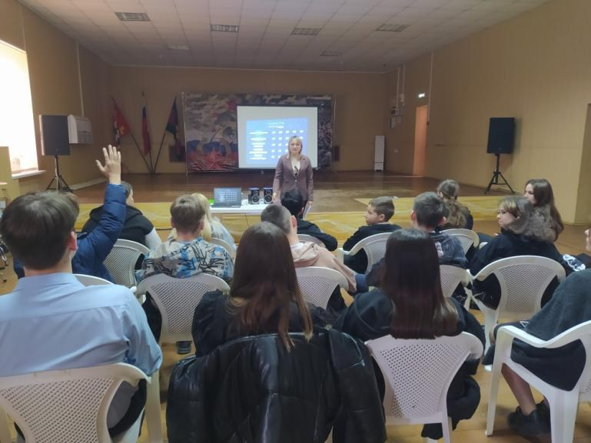
Популяризация здорового образа жизни

Информационно-познавательная игра «Защитим будущее сегодня»,
01.03.2023

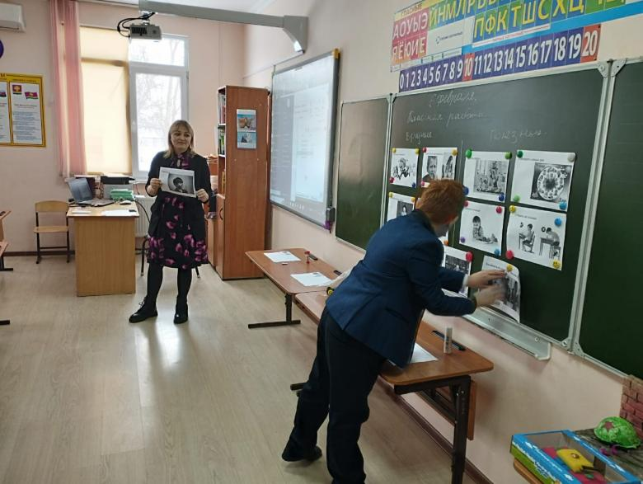

Урок здоровья «О вредных и полезных привычках школьника»,
07.02.2023

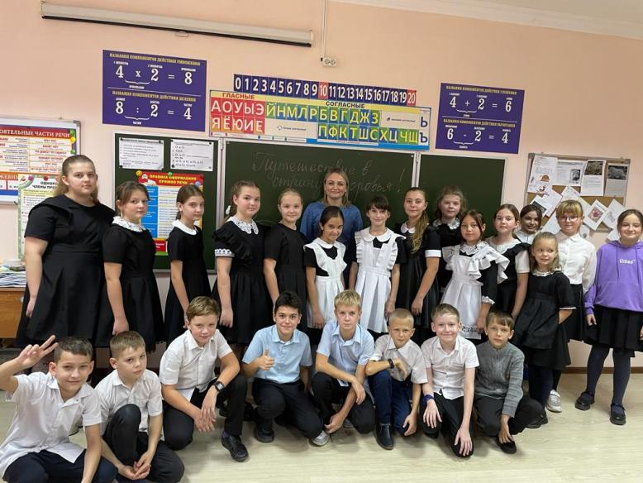
Литературно-спортивный праздник «Путешествие в страну здоровья», в рамках краевого проекта «Марафон здоровья «Старт здоровья детей!»,
09.11.2023
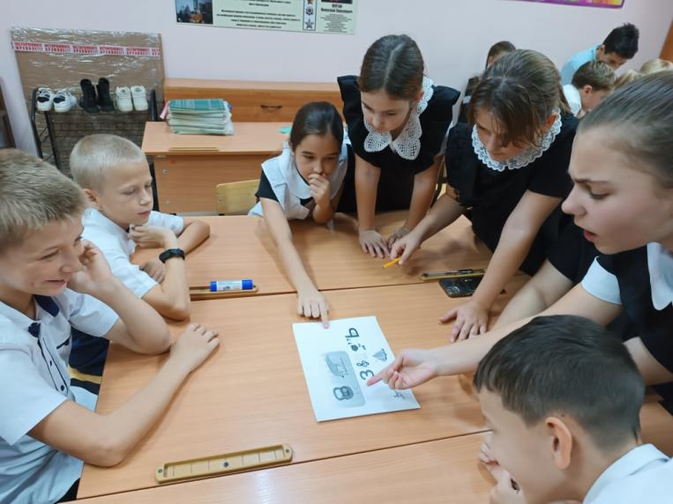

Формирование культуры семейных отношений
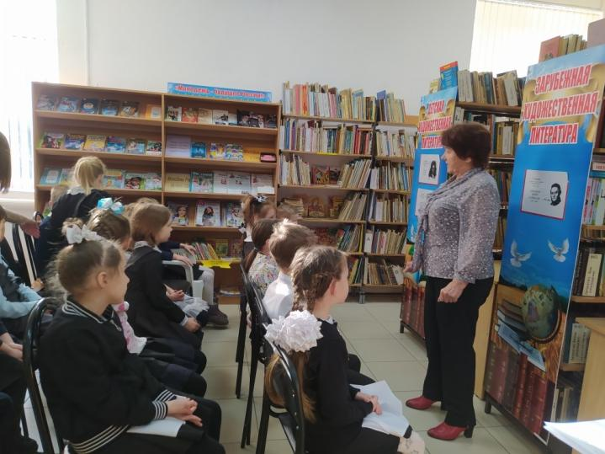
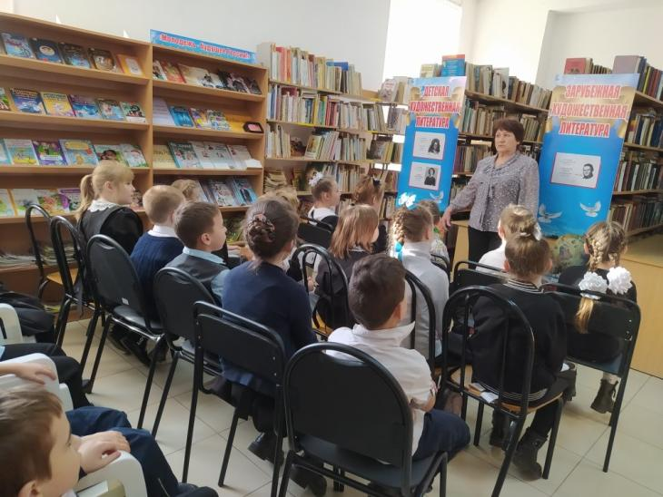

Игра-викторина «Вместе - дружная семья», 17.01.2023
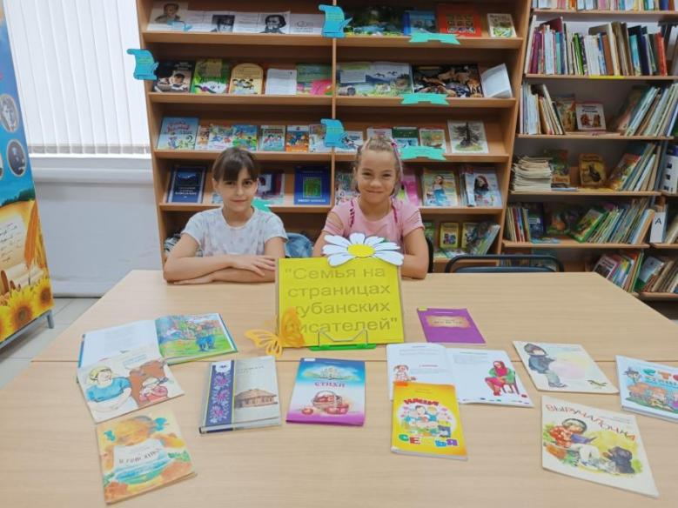

Литературная гостиная «Семья на страницах кубанских писателей»,
08.07.2023

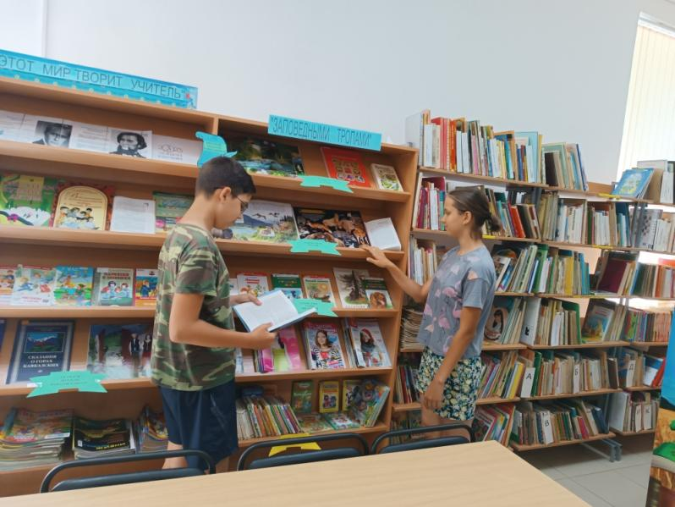
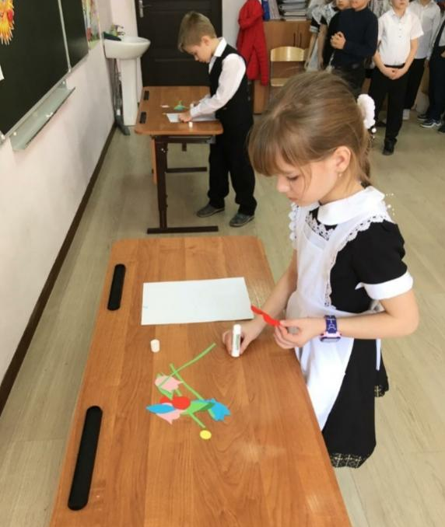
Экологическое просвещение

Книжная выставка обзор с беседой «Заповедными тропами», 11.07.2023

Профориентация
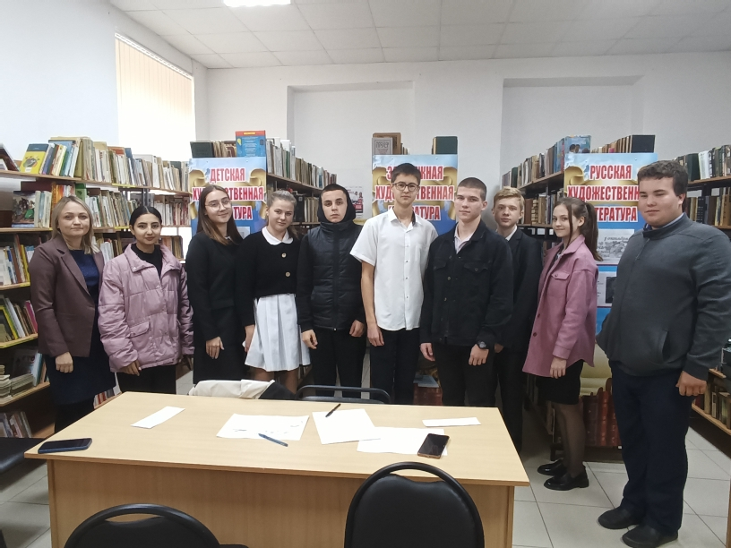

Деловой круг «Ярмарка профессий - кем хочу я стать?»,
26.10.2023

Эстетическое просвещение
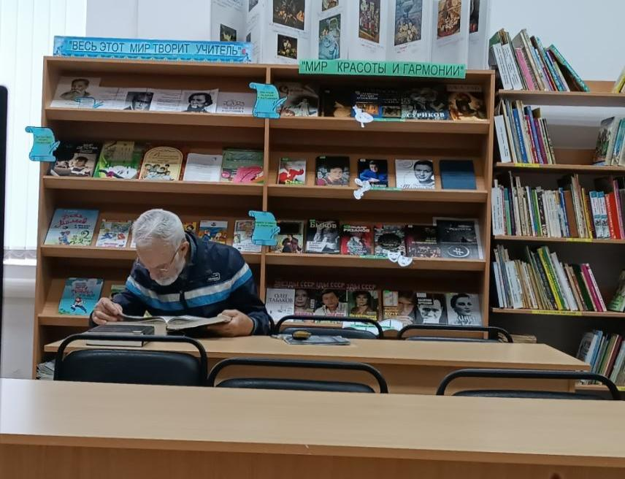

Книжная выставка «Мир красоты и гармонии»,
01.11.2023

Продвижение книги и чтения

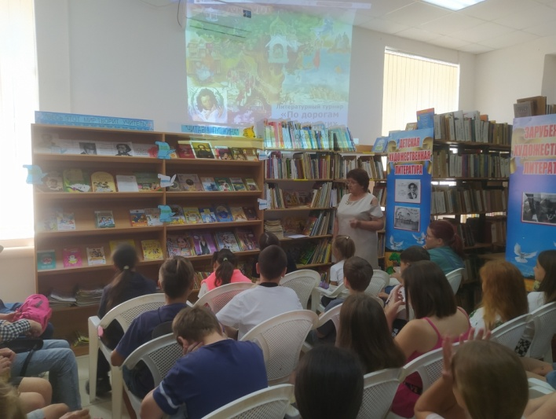
Литературный турнир-путешествие «В сказочной пушкинской стране»,
06.06.2023

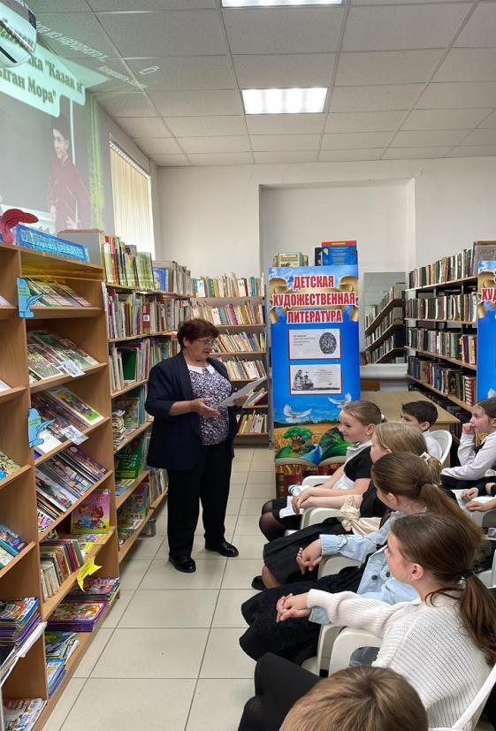
Познавательный урок «Фольклорный калейдоскоп Кубани»,
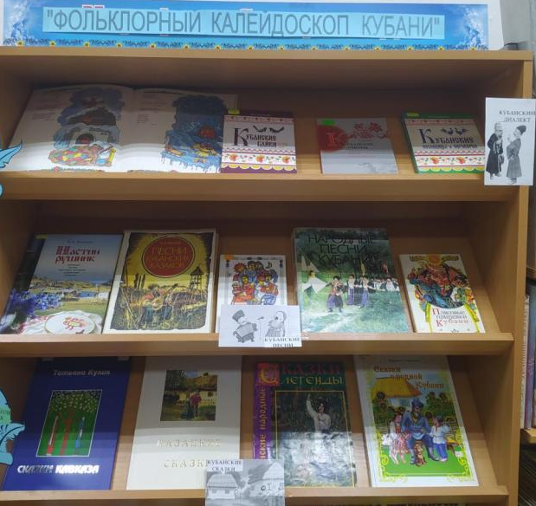
27.04.2023

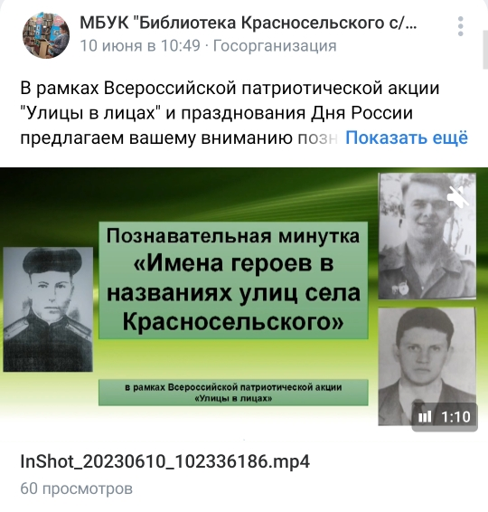

Краеведческая деятельность

Познавательная минутка «Имена героев в названиях улиц села Красносельского»,
10.06.2023

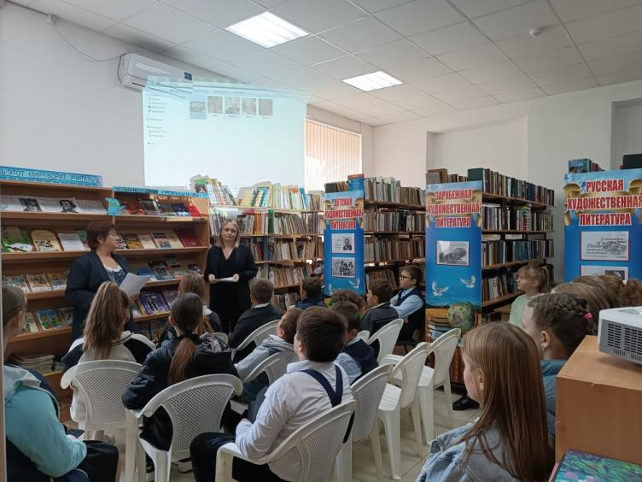

Урок мужества «Этих дней не смолкнет слава»,
09.10.2023

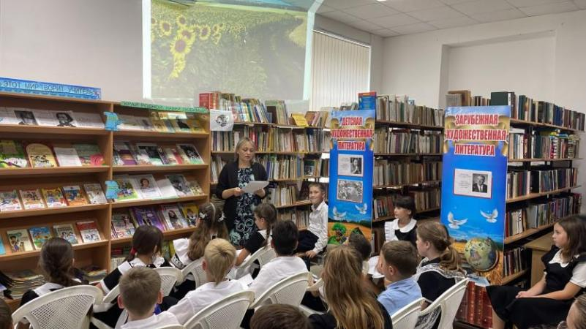
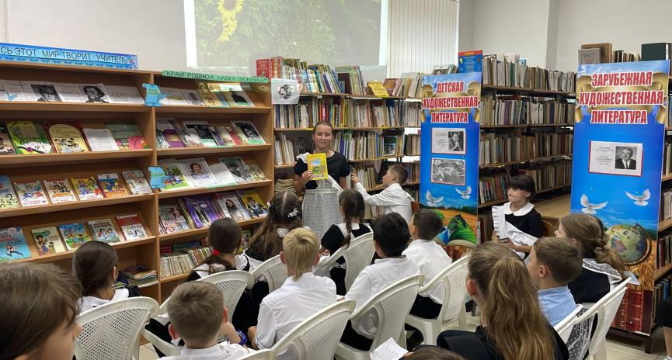

Литературная гостиная «Край родной, навек любимый», 13.09.2023
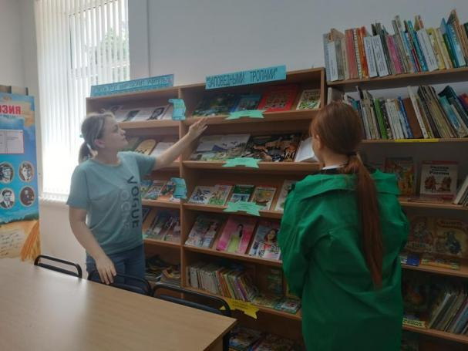

Книжная выставка обзор с беседой «Заповедными тропами», 11.07.2023

Директор МБУК «Библиотека
Красносельского сельского поселения» К.А. Бузина

